

课程设计报告
( 2021 -- 2022 年度第 1学期)

名 称：UNIX/LINUX编程课程设计
题 目：LINUX系统下多进程的创建与通信
院 系：控制与计算机工程学院
班 级： 计算1802
学 号： 120181080413
学生姓名： 曹鸿亮
指导教师： 贾静平
设计周数： 1

成 绩：

日期：2021 年 12月 31 日

一、课程设计的目的与要求
学习UNIX/LINUX系统下的多进程创建、控制和通信。

二、设计正文
- 题目要求
  - Linux上的bash和Windows中的命令行有很大的不同。但是两者都有完成相似任务的命令，比如Linux上bash的ls命令的功能，类似于Windows命令行中的dir命令的功能。用C语言写一个简单的Linux终端软件，接收用户发出的类似于Windows命令行中的命令，转换成对应的Linux命令加以执行，并将执行的结果回显给用户。比如，用户输入“dir”，程序实际返回“ls”的内容。
  - 软件包含前、后台两个程序，用户启动前台程序时，前台程序自行启动后台程序。前台程序提供界面，负责接收用户输入，对输入进行转换，并向后台程序发出实际要执行的指令，后台负责执行实际的指令。

- 概要设计
2. 1 前台程序展示界面，接收用户输入命令并转化为Linux命令，转换之后根据不同命令启动不同的后台可执行程序，通过管道进行进程间通信，后台程序处理完将结果通过管道传输到前台程序并进行结果展示。
2. 2 每一个命令对应一个后台程序，后台程序利用popen调用shell命令进行处理，处理完将结果通过管道传输到前台程序，前台程序通过execl将fork之后的子进程可执行文件切换为对应后台程序的可执行文件。

- 设计流程图
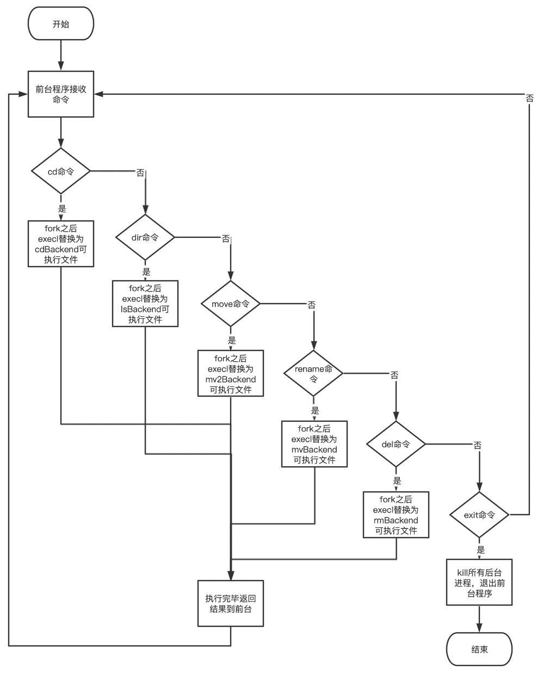

图1.流程图

- 核心代码

4. 1 fork子进程，execl装入可执行文件

int signal = fork();
if(signal == 0){
execl("cdBackend", "cd", NULL);
}
else {
cout << signal << endl;
pidSet.push_back(signal);
}

4. 2 建立命名管道，获取结果并输出到终端
//建立命名管道
int fd;
if((fd = open("testMkfifo", O_RDONLY)) < 0){
cout << "can not open the testMkfifo";
return 0;
}
//从命名管道中获取结果并显示到终端
char buf[BUFES];
int len;
while((len = read(fd, buf, BUFES)) > 0)
cout << buf << endl;
close(fd);

4. 3 popen执行shell命令，将结果通过管道返回给前台程序
//建立管道
int fd = open("testMkfifo", O_WRONLY);
char buf[BUFES];
FILE * fp;

//预处理
if(argv[1] == NULL){
//将执行的结果传入命名管道
fp = popen("ls", "r");
while(fgets(buf, sizeof(buf), fp) != 0)
write(fd, buf, sizeof(buf));
}
else {
char tem[] = "ls ";
char *codeComplete = strcat(tem, argv[0]);
fp = popen(codeComplete, "r");
while(fgets(buf, sizeof(buf), fp) != 0)
write(fd, buf, sizeof(buf));
}
pclose(fp);

- 运行结果
dir
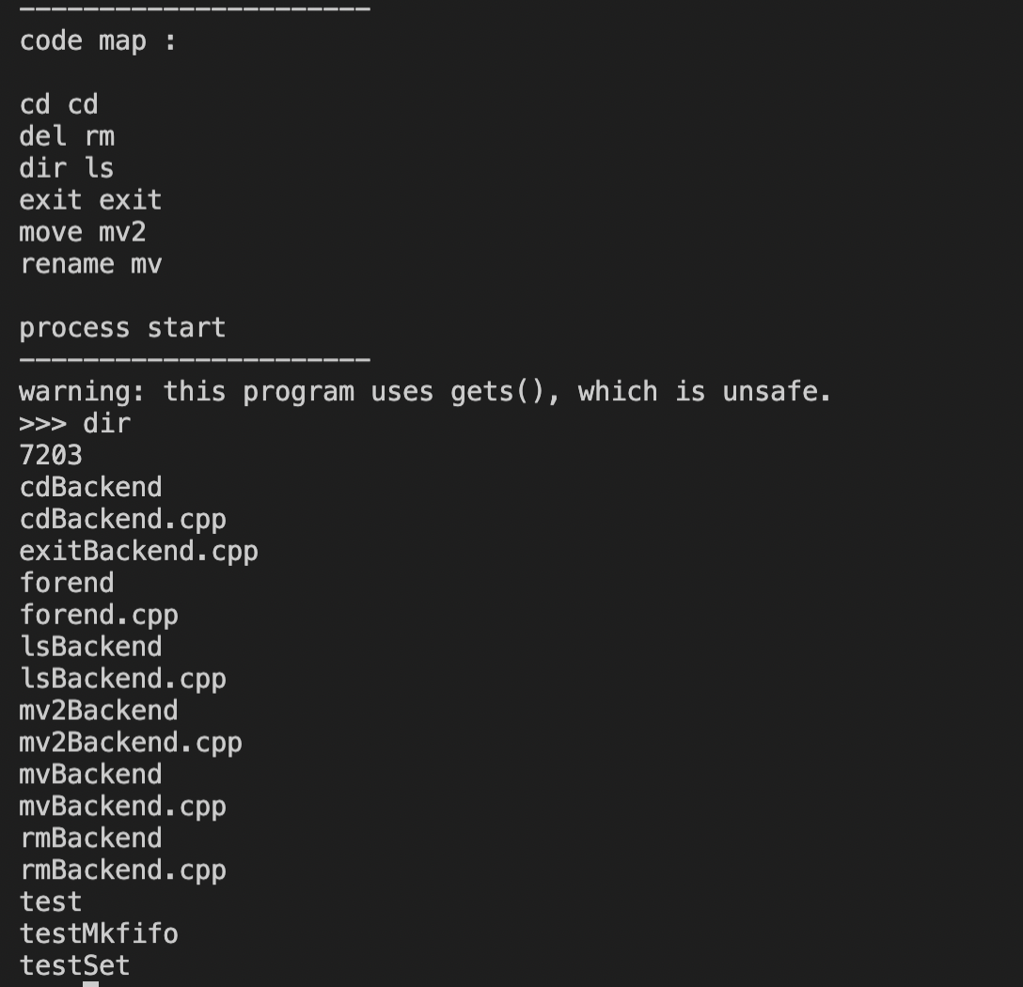
rename
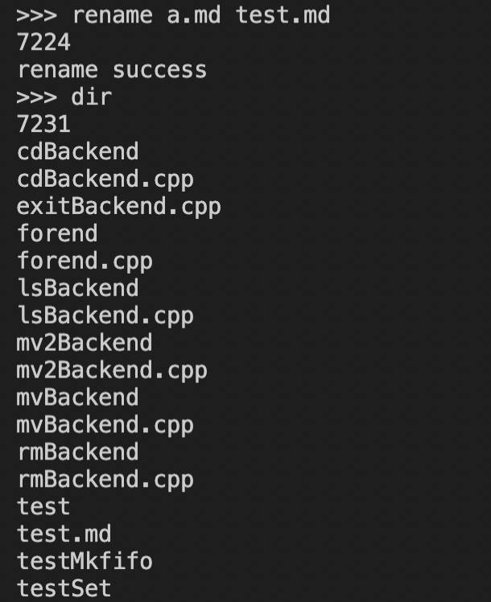
move
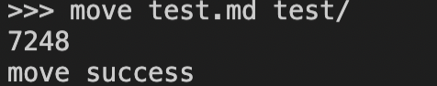
del
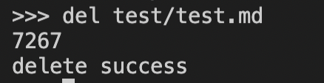
cd
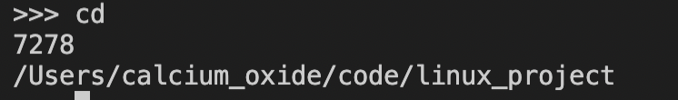
exit
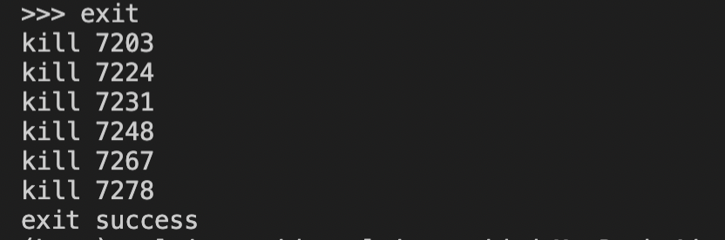
三、课程设计总结或结论
通过这次课程设计，我深入理解了进程间通信的方式，对Linux命令也有了更深的理解。能够灵活运 用Linux命令，使用g++进行编译，以及fork和execl搭配使用的具体方法。
四、参考文献
- 宫虎波《Linux编程从入门到精通》 化学工业出版社
- 岳浩 《Linux操作系统教程》 机械工业出版社
- Linux下使用popen()执行shell命令
http://www.cnblogs.com/caosiyang/archive/2012/06/25/2560976.html

附录（设计流程图、程序、表格、数据等）
forend.cpp
#include <stdlib.h>
#include <iostream>
#include <sys/types.h>
#include <sys/stat.h>
#include <unistd.h>
#include <stdio.h>
#include <limits.h>
#include <fcntl.h>
#include <map>
#include <sys/msg.h>
#include <unistd.h>
#include <vector>
#include <string>
#include <signal.h>
#define BUFES PIPE_BUF
#define MAXMSG 512
using namespace std;

map<string, string> codeTable;

struct my_msg {
int i;
long int my_msg_type;
char text[MAXMSG];
}msg;

void init(){
//指令映射
codeTable["dir"] = "ls";
codeTable["rename"] = "mv";
codeTable["move"] = "mv2";
codeTable["del"] = "rm";
codeTable["cd"] = "cd";
codeTable["exit"] = "exit";
//界面初始化
cout << "----------------------" << endl;
cout << "code map :" << endl;
cout << endl;
for (map<string, string>::iterator it = codeTable.begin(); it != codeTable.end(); it++)
cout << it->first << " " << it->second << endl;
cout << endl;
cout << "process start" << endl;
cout << "----------------------" << endl;
}

int mainProcess(){
//主逻辑，接收键盘输入，转换为linux指令，传递到后台程序进行处理，返回结果并显示到终端
char code[80];
char *p = NULL;
char mainCode[80];

//存储子进程号
int pidIndex = 0;
vector<int> pidSet;
//接收命令，进行转换并处理
while (1) {
//输入win指令，转换为linux指令
cout << ">>> ";
gets(code);

//命令分词
p = strtok(code, " ");
if(p){
strcpy(mainCode, p);
}
string mainCodeTrans = string(&mainCode[0], &mainCode[strlen(mainCode)]);
string mapTrans = codeTable[mainCodeTrans];

//fork调起后台程序，execl装载可执行程序
if(mapTrans == "ls"){
//fork子进程，execl装入对应的可执行文件
int signal = fork();
if(signal == 0){

int index = 0;
char **para;
while((p = strtok(NULL, " ")) && p){
cout << p << endl;
strcpy(para[index++], p);
}
if(index == 0)
execl("lsBackend", "print_", NULL);
else if(index == 1)
execl("lsBackend", "print_", para, NULL);

}
else {
//存储子进程的PID
cout << signal << endl;
pidSet.push_back(signal);
}
//建立命名管道
int fd;
if((fd = open("testMkfifo", O_RDONLY)) < 0){
cout << "can not open the testMkfifo";
return 0;
}
//从命名管道中获取结果并显示到终端
char buf[BUFES];
int len;
while((len = read(fd, buf, BUFES)) > 0)
cout << buf;
close(fd);

}
else if(mapTrans == "cd"){
int signal = fork();
if(signal == 0){
execl("cdBackend", "cd", NULL);
}
else {
cout << signal << endl;
pidSet.push_back(signal);
}

//建立命名管道
int fd;
if((fd = open("testMkfifo", O_RDONLY)) < 0){
cout << "can not open the testMkfifo";
return 0;
}
//从命名管道中获取结果并显示到终端
char buf[BUFES];
int len;
while((len = read(fd, buf, BUFES)) > 0)
cout << buf << endl;
close(fd);

}
else if(mapTrans == "mv"){

//命令分词分出源文件和改名后的文件
char codeComplete[2][80];
int i = 0;
while((p = strtok(NULL, " ")) && p)
strcpy(codeComplete[i++], p);
//cout << codeComplete << endl;
int signal = fork();
if(signal == 0){
execl("mvBackend", "rename", codeComplete[0], codeComplete[1], NULL);
}
else {
cout << signal << endl;
pidSet.push_back(signal);
}
//建立管道
int fd;
if((fd = open("testMkfifo", O_RDONLY)) < 0){
cout << "can not open the testMkfifo" << endl;
return 0;
}
//从命名管道中获取结果并显示到终端
char buf[BUFES];
int len;
while((len = read(fd, buf, BUFES)) > 0)
cout << buf << endl;
close(fd);

}
else if(mapTrans == "mv2"){
//命令分词分出文件和移动后的路径
char codeComplete[2][80];
int i = 0;
while((p = strtok(NULL, " ")) && p)
strcpy(codeComplete[i++], p);
int signal = fork();
if(signal == 0){
execl("mv2Backend", "mv", codeComplete[0], codeComplete[1], NULL);
}
else {
cout << signal << endl;
pidSet.push_back(signal);
}
//建立管道
int fd;
if((fd = open("testMkfifo", O_RDONLY)) < 0){
cout << "can not open the testMkfifo" << endl;
return 0;
}
//从命名管道中获取结果并显示到终端
char buf[BUFES];
int len;
while((len = read(fd, buf, BUFES)) > 0)
cout << buf << endl;
close(fd);

}
else if(mapTrans == "rm"){

char codeComplete[80];
while((p = strtok(NULL, " ")) && p)
strcpy(codeComplete, p);
int signal = fork();
if(signal == 0){
execl("rmBackend", "rm_", codeComplete, NULL);
}
else {
cout << signal << endl;
pidSet.push_back(signal);
}

int fd;
if((fd = open("testMkfifo", O_RDONLY)) < 0){
cout << "can not open the testMkfifo" << endl;
return 0;
}
//从命名管道中获取结果并显示到终端
char buf[BUFES];
int len;
while((len = read(fd, buf, BUFES)) > 0)
cout << buf << endl;
close(fd);

}
else if(mapTrans == "exit"){

//从存储的子程序进程号中依次kill掉后台程序
char temPid[10];
for(vector<int>::iterator it = pidSet.begin(); it != pidSet.end(); it++){
sprintf(temPid, "%d", *it);
string killTem = string(&temPid[0], &temPid[strlen(temPid)]);
string killComplete = "kill -9 " + killTem;
cout << "kill " << *it << endl;
//popen(killComplete.c_str(), "w");
kill(*it, SIGKILL);
}
cout << "exit success" << endl;
break;
}
}
return 0;
}

int main(){
init();
mainProcess();
return 0;
}

cdBackend.cpp
#include <sys/types.h>
#include <sys/stat.h>
#include <unistd.h>
#include <stdio.h>
#include <stdlib.h>
#include <limits.h>
#include <fcntl.h>
#include <time.h>
#include <iostream>
#include <sys/msg.h>
#include <dirent.h>
#define BUFES PIPE_BUF
#define MAXMSG 512
using namespace std;

struct my_msg {
int i;
long int my_msg_type;
char text[MAXMSG];
}msg;

void cd() {

//将执行的结果传入命名管道
int fd = open("testMkfifo", O_WRONLY);

//获取当前目录
char bufCwd[80];
getcwd(bufCwd, sizeof(bufCwd));
//sprintf(buf, "rename success");
write(fd, bufCwd, sizeof(bufCwd));
//pclose(fp);
//cout << "hello world" << endl;
exit(0);
}

int main(int argc, char ** argv){
cd();
return 0;
}

mvBackend.cpp
#include <sys/types.h>
#include <sys/stat.h>
#include <unistd.h>
#include <stdio.h>
#include <stdlib.h>
#include <limits.h>
#include <fcntl.h>
#include <time.h>
#include <iostream>
#include <sys/msg.h>
#include <dirent.h>
#define BUFES PIPE_BUF
#define MAXMSG 512
using namespace std;

struct my_msg {
int i;
long int my_msg_type;
char text[MAXMSG];
}msg;

void rename(char *pwd1, char *pwd2) {

//将执行的结果传入命名管道
int fd = open("testMkfifo", O_WRONLY);
char buf[BUFES];
FILE * fp;
//判断文件是否存在
if(access(pwd1, 0)){
sprintf(buf, "file not exist");
write(fd, buf, sizeof(buf));
exit(0);
}
string tem1 = string(&pwd1[0], &pwd1[strlen(pwd1)]);
string tem2 = string(&pwd2[0], &pwd2[strlen(pwd2)]);
string code = "mv " + tem1 + " " + tem2;
fp = popen(code.c_str(), "w");

sprintf(buf, "rename success");
write(fd, buf, sizeof(buf));
pclose(fp);
exit(0);
}

int main(int argc, char ** argv){
rename(argv[1], argv[2]);
return 0;
}

mv2Backend.cpp
#include <sys/types.h>
#include <sys/stat.h>
#include <unistd.h>
#include <stdio.h>
#include <stdlib.h>
#include <limits.h>
#include <fcntl.h>
#include <time.h>
#include <iostream>
#include <sys/msg.h>
#include <dirent.h>
#define BUFES PIPE_BUF
#define MAXMSG 512
using namespace std;

struct my_msg {
int i;
long int my_msg_type;
char text[MAXMSG];
}msg;

void mv(char *pwd1, char *pwd2) {

//将执行的结果传入命名管道
int fd = open("testMkfifo", O_WRONLY);
char buf[BUFES];
FILE * fp;
//判断文件是否存在
if(access(pwd1, 0)){
sprintf(buf, "file not exist");
write(fd, buf, sizeof(buf));
exit(0);
}
string tem1 = string(&pwd1[0], &pwd1[strlen(pwd1)]);
string tem2 = string(&pwd2[0], &pwd2[strlen(pwd2)]);
string code = "mv " + tem1 + " " + tem2;
//string code = "rm test.md";
fp = popen(code.c_str(), "w");

sprintf(buf, "move success");
write(fd, buf, sizeof(buf));
pclose(fp);
exit(0);
}

int main(int argc, char ** argv){
mv(argv[1], argv[2]);
return 0;
}

rmBackend.cpp
#include <sys/types.h>
#include <sys/stat.h>
#include <unistd.h>
#include <stdio.h>
#include <stdlib.h>
#include <limits.h>
#include <fcntl.h>
#include <time.h>
#include <iostream>
#include <sys/msg.h>
#include <dirent.h>
#define BUFES PIPE_BUF
#define MAXMSG 512
using namespace std;

struct my_msg {
int i;
long int my_msg_type;
char text[MAXMSG];
}msg;

void rm_(char *pwd) {
//将执行的结果传入命名管道
int fd = open("testMkfifo", O_WRONLY);
char buf[BUFES];
FILE * fp;
//判断文件是否存在
if(access(pwd, 0)){
sprintf(buf, "file not exist");
write(fd, buf, sizeof(buf));
exit(0);
}
string tem = string(&pwd[0], &pwd[strlen(pwd)]);
string code = "rm " + tem;

fp = popen(code.c_str(), "w");

sprintf(buf, "delete success");
write(fd, buf, sizeof(buf));
pclose(fp);
exit(0);
}

int main(int argc, char ** argv){
rm_(argv[1]);
return 0;
}

exitBackend.cpp
#include <sys/types.h>
#include <sys/stat.h>
#include <unistd.h>
#include <stdio.h>
#include <stdlib.h>
#include <limits.h>
#include <fcntl.h>
#include <time.h>
#include <iostream>
#include <sys/msg.h>
#define BUFES PIPE_BUF
#define MAXMSG 512
using namespace std;

struct my_msg {
int i;
long int my_msg_type;
char text[MAXMSG];
}msg;

void print_() {
//通过消息队列接收转换后的命令
int msgId;
msgId = msgget(12, 0666 | IPC_CREAT);
msg.my_msg_type = 3;
//执行具体的命令(popen)

//将执行的结果传入命名管道

cout << "hello world" << endl;
exit(0);
}

int main(int argc, char ** argv){
print_();
return 0;
}

lsBackend.cpp
#include <sys/types.h>
#include <sys/stat.h>
#include <unistd.h>
#include <stdio.h>
#include <stdlib.h>
#include <limits.h>
#include <fcntl.h>
#include <time.h>
#include <iostream>
#include <sys/msg.h>
#include <dirent.h>
#include <vector>
#define BUFES PIPE_BUF
#define MAXMSG 512
using namespace std;

struct my_msg {
int i;
long int my_msg_type;
char text[MAXMSG];
}msg;

void print_(char ** argv) {
//建立管道
int fd = open("testMkfifo", O_WRONLY);
char buf[BUFES];
FILE * fp;

//预处理
if(argv[1] == NULL){
//将执行的结果传入命名管道
fp = popen("ls", "r");
while(fgets(buf, sizeof(buf), fp) != 0)
write(fd, buf, sizeof(buf));
}
else {
char tem[] = "ls ";
char *codeComplete = strcat(tem, argv[0]);
fp = popen(codeComplete, "r");
while(fgets(buf, sizeof(buf), fp) != 0)
write(fd, buf, sizeof(buf));
}
pclose(fp);
exit(0);
}

int main(int argc, char ** argv){
//print_(argv[1]);
print_(argv);
return 0;
}

